1. **Beet Seed**

**Завдання:** В баг-трекінговій системі (Jira) опиши 3 баги, які знайдеш на сайті <https://www.headhunterhairstyling.com/>

**Виконання завдання:**

facepalm1: Перший баг-репорт [“PAGE "HOME" - Button "Call Us" doesn't head to contact page”](https://lucenkoana907.atlassian.net/browse/HH-1?atlOrigin=eyJpIjoiMDhiMzliMmE2OThlNDA3NmI3ZjMxOTc0MzM1ZDZjZjUiLCJwIjoiaiJ9) поспішила написати, не до кінця подумала. З сотого разу, натискаючи на кнопочку “Call Us” на комп’ютері, помітила, що зліва знизу висвічується номер телефону і кнопочка має працювати з телефону(і вона дійсно працює), а не перенаправляти на сторінку контакти.   
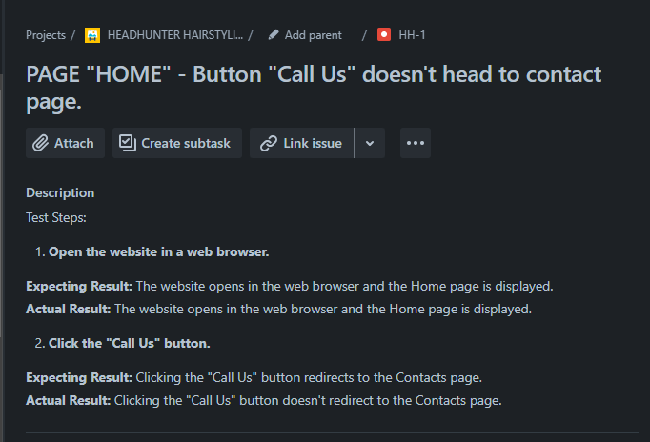

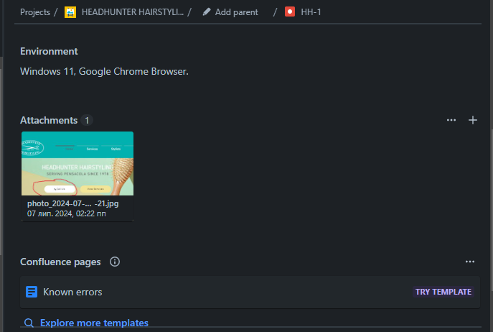



Другий баг-репорт [“PAGE "CONTACT" - The "Name" field accepts numbers on it or even one letter”](https://lucenkoana907.atlassian.net/browse/HH-2?atlOrigin=eyJpIjoiZjI4NmY1YjBmOGU4NGE1OTg4M2M4MTU5ODliY2QxMGEiLCJwIjoiaiJ9) наче добре вийшов.

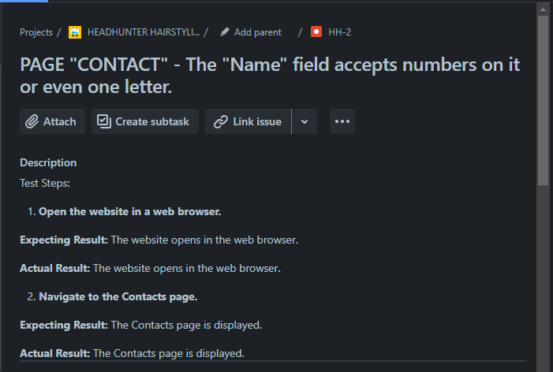

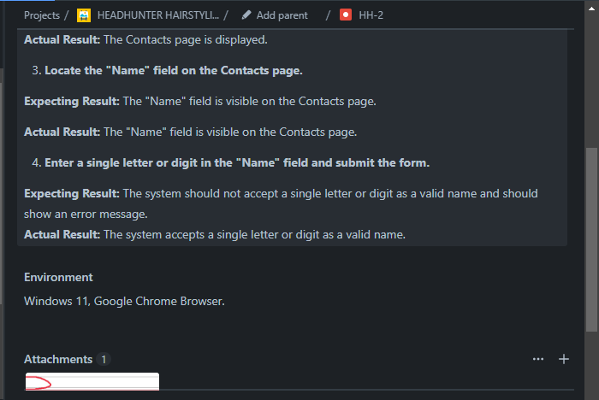

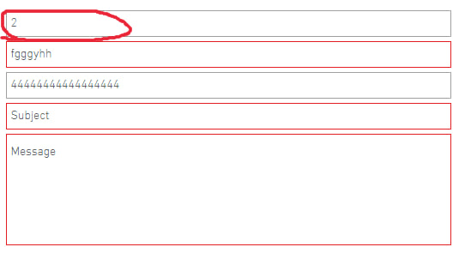

facepalm2: Третій баг-репорт [“PAGE "CONTACT" - The "Phone" field accepts more than 12 numbers”](https://lucenkoana907.atlassian.net/browse/HH-3?atlOrigin=eyJpIjoiZGFkODIzNjZlYTllNDVjN2FhYWMwMGYyODc3MGViOWEiLCJwIjoiaiJ9) також неуважна. Спробувала одразу багато чисел, але не спробувала одне, якщо ввести одне число то з’являється повідомлення, що може бути до 17 символів, так як приймаються не тільки цифри, а й рисочки між ними та плюс на початку.

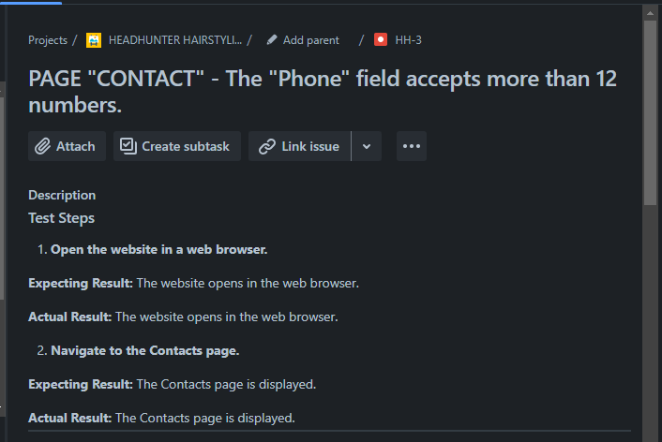

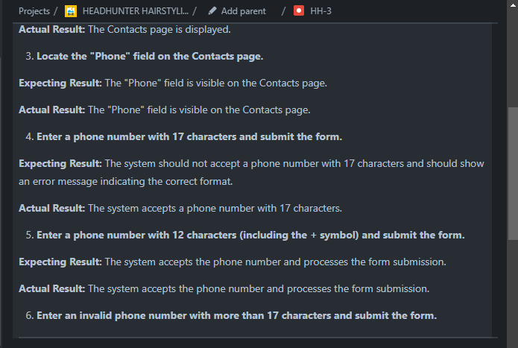

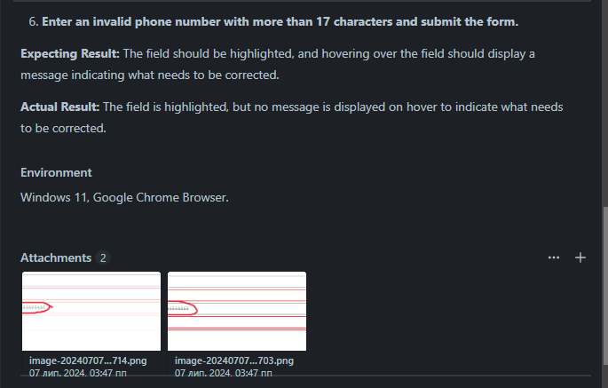

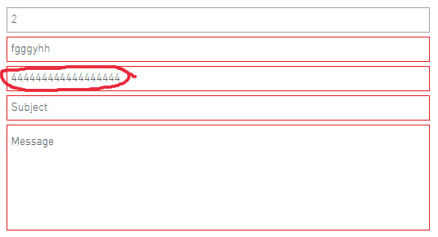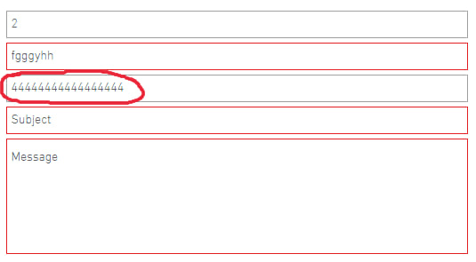

Четвертий баг-репорт [“PAGE "CONTACT" - An error message in "Phone" field disappears too quickly”](https://lucenkoana907.atlassian.net/browse/HH-4?atlOrigin=eyJpIjoiMjU5NmEyMGRmNjgzNDdjZWEzNWVlODFiMmQ3NThiMjEiLCJwIjoiaiJ9).

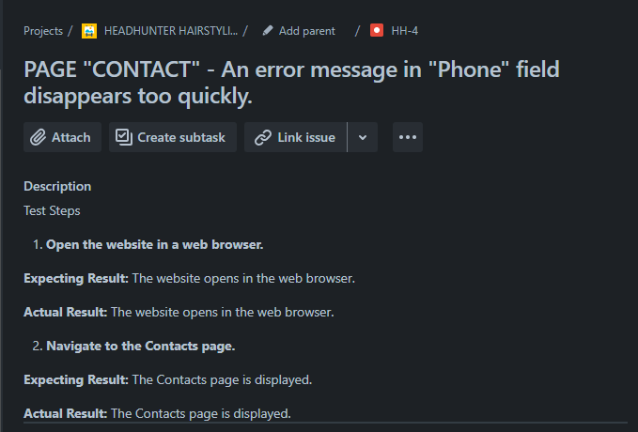

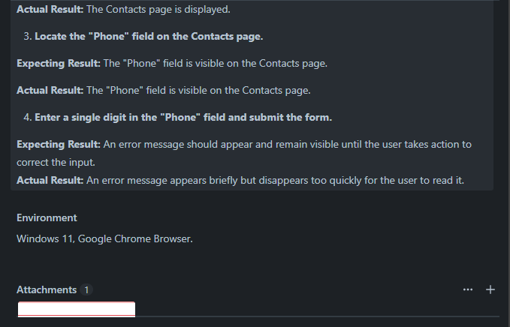

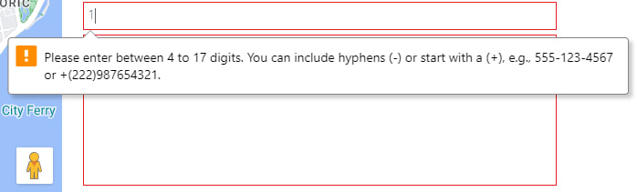

П’ятий баг-репорт [“PAGE "Services" - The names of photo banners are visible when hovering over them”](https://lucenkoana907.atlassian.net/browse/HH-5?atlOrigin=eyJpIjoiMjY3NDA2MjFlNWI4NDkwNzk4MWRjNTMxYmJmYzQwZjIiLCJwIjoiaiJ9).

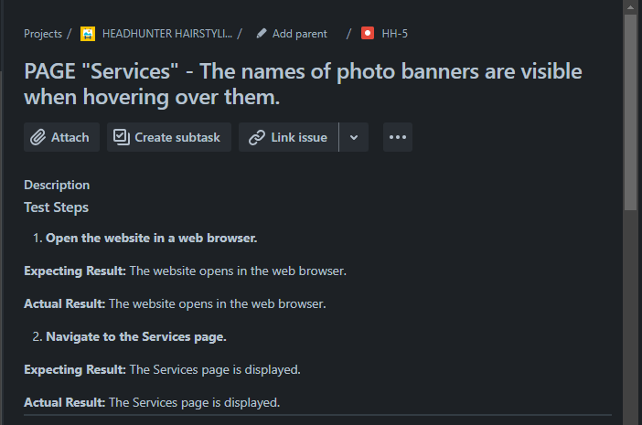

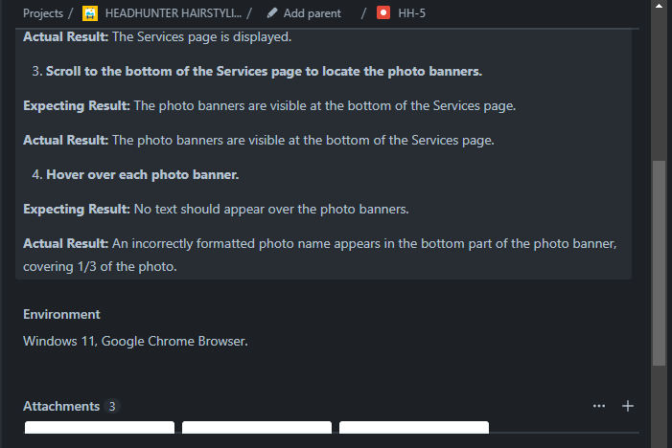

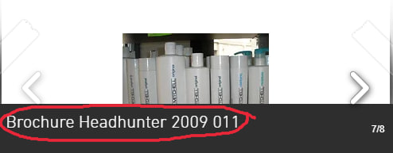

Шостий баг репорт [“PAGE "CONTACT" - Fields "Phone," "Subject," and "Message" not marked as required but are mandatory”](https://lucenkoana907.atlassian.net/browse/HH-6?atlOrigin=eyJpIjoiMjM1ODZlMTdmOGZjNDFlYzhmYjBjM2QyNWM1ZWQzY2MiLCJwIjoiaiJ9).

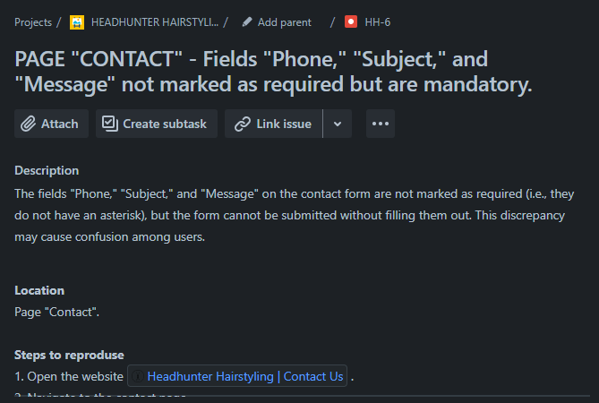

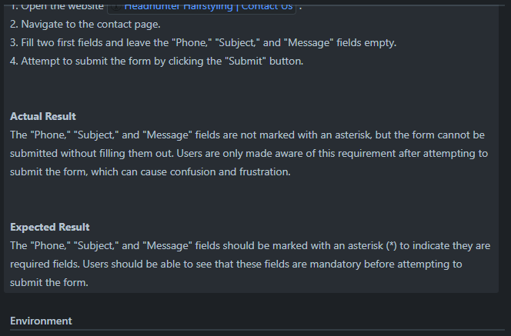

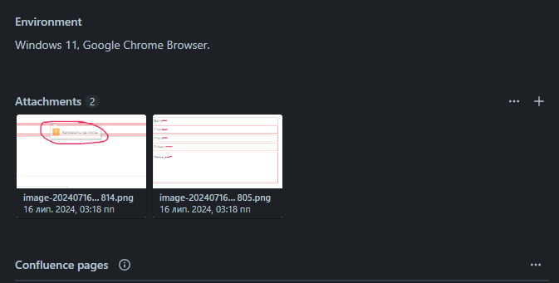

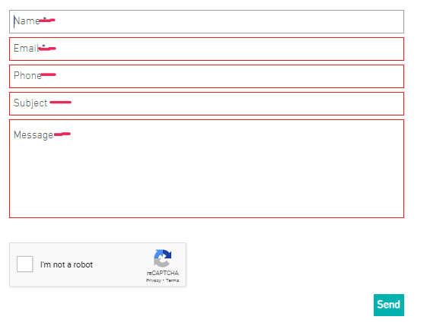

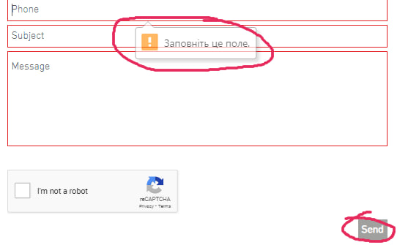

1. **Beet Sprout**

**Завдання:** Наведи власні приклади багів, які можуть мати такі комбінації::

* Severity - Critical/Priority - Low
* Severity - Minor / Priority - Highest

*(на кожен варіант вкажи по 2 баги)*

**Виконання завдання:**

1. Severity - Critical/Priority - Low

1) Збій на старому браузері

Description: браузер аварійно завершує роботу, він вже деякий час широко не використовується.

Severity: критичний через аварію.

Priority: низький, оскільки мало користувачів використовують цей браузер.

2) Вразливість безпеки в панелі адміністраторів

Description: існує вразливість безпеки, яка впливає лише на панель адміністраторів.

Severity: критичний через можливе порушення безпеки.

Priority: низький, оскільки лише адміністратори мають доступ до цієї частини системи(їх менше ніж користувачів).

1. Severity - Minor / Priority - Highest

1) Помилка в тексті головної кнопки сайту

Description: у головній кнопці заклику до дії на домашній сторінці є незначна текстова помилка.

Severity: незначний, оскільки це невелика текстова помилка.

Priority: найвищий, оскільки він впливає на основну точку взаємодії користувача.

2) Неправильно вирівняний логотип у мобільній версії сайту

Description: на мобільній версії сайту трохи зміщено логотип компанії.

Severity: незначний, оскільки це візуальний дефект.

Priority: найвищий, оскільки він впливає на сприйняття сайту та наявний для всіх мобільних користувачів(яких багато).

3) Помилка в перекладі інтерфейсу

Description: у деяких частинах інтерфейсу переклад на інші мови має незначні помилки. Наприклад, неправильне відмінювання слів або використання неправильних термінів.

Severity: незначний, оскільки це текстовий дефект.

Priority: високий, оскільки це впливає на користувачів з різних регіонів і може створювати незручності при використанні інтерфейсу.

4) Повільне завантаження зображень на головній сторінці

Description: зображення на головній сторінці завантажуються повільніше, ніж інші елементи. Це може створити відчуття низької продуктивності сайту, хоча загальна функціональність працює справно.

Severity: незначний, оскільки це впливає тільки на швидкість завантаження зображень.

Priority: високий, оскільки це впливає на перше враження користувача і може викликати незадоволення.

1. **Mighty Beet**

**Завдання:** Продовжуємо розвивати стартап для застосунку, який дозволяє обмінюватися фотографіями котиків.

Команда тестувальників скаржилась, що без баг-трекінгової системи все було дуже погано. Тому ви вирішили запровадити систему відстежування багів Jira.

Ти як керівник/ця маєш створити життєвий цикл багу.

* Які статуси туди будуть входити?
* В якій послідовності?
* Чому саме такі?

**Виконання завдання:**